
Website Presentatie
MEDonline International
Moderne, Gebruiksvriendelijke en Professionele Website
February 2026

Inhoudsopgave
Executive Summary
Wat Krijgt U?
Pagina overzicht
Home
Vereniging
Nieuws
Agenda
Over ons
Contact
Handig
Documenten
Berichten
Portfolio
Werkgroepen
Kaart
Website Structuur
Volgende Stappen

Executive Summary
Deze presentatie toont het ontwerp voor de nieuwe website van MEDonline International. De website wordt modern, gebruiksvriendelijk en volledig responsive.
In het kort:
Aantal Pagina's: 12 pagina's verdeeld over verschillende secties
Template Types: 7 verschillende template types voor optimale gebruikservaring
Mobiel Vriendelijk: 100% responsive design - werkt perfect op desktop, tablet en smartphone

Wat Krijgt U?
De nieuwe MEDint website biedt alles wat u nodig heeft voor een moderne online aanwezigheid:
Modern Design
Fris, professioneel en in lijn met uw huisstijl
Mobiel Geoptimaliseerd
Perfect bruikbaar op alle devices
Vindbaar in Google
SEO geoptimaliseerd voor betere vindbaarheid
Supersnel
Laadt in minder dan 3 seconden
Veilig
SSL certificaat, AVG/GDPR compliant
Zelf te Beheren
Eenvoudig CMS om zelf content aan te passen

Pagina overzicht
Hieronder ziet u alle pagina's van uw nieuwe website:

Home
Perfect voor de homepage en sectie-overzichten. Bezoekers zien direct alle opties in een overzichtelijke grid.
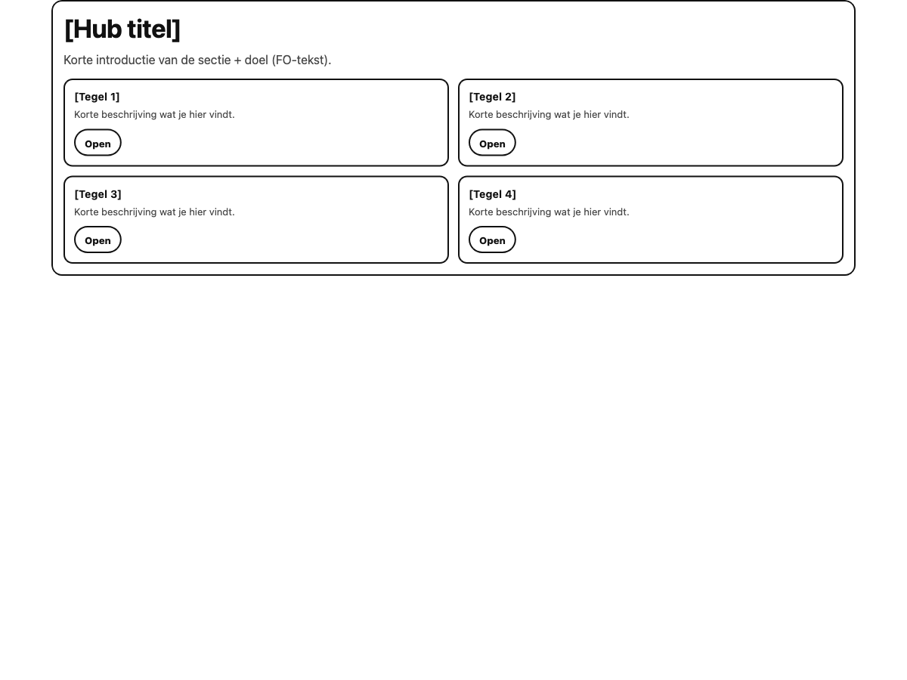
Opmerkingen:
Dit is de hoofdpagina van de website met een overzicht van alle secties.

Vereniging
Ideaal voor informatieve paginas met veel tekst. De sidebar biedt extra navigatie en downloads.
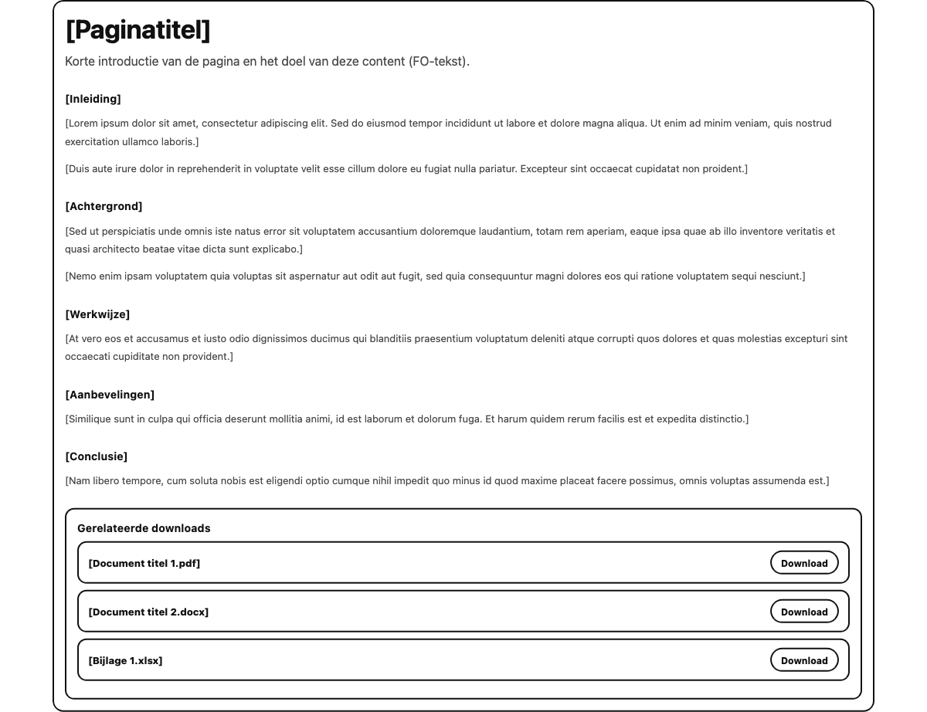
Opmerkingen:
Informatiepagina over de vereniging met contact en bestuur info.

Nieuws
Toon nieuws, vacatures of publicaties met geavanceerde zoek en filter opties.
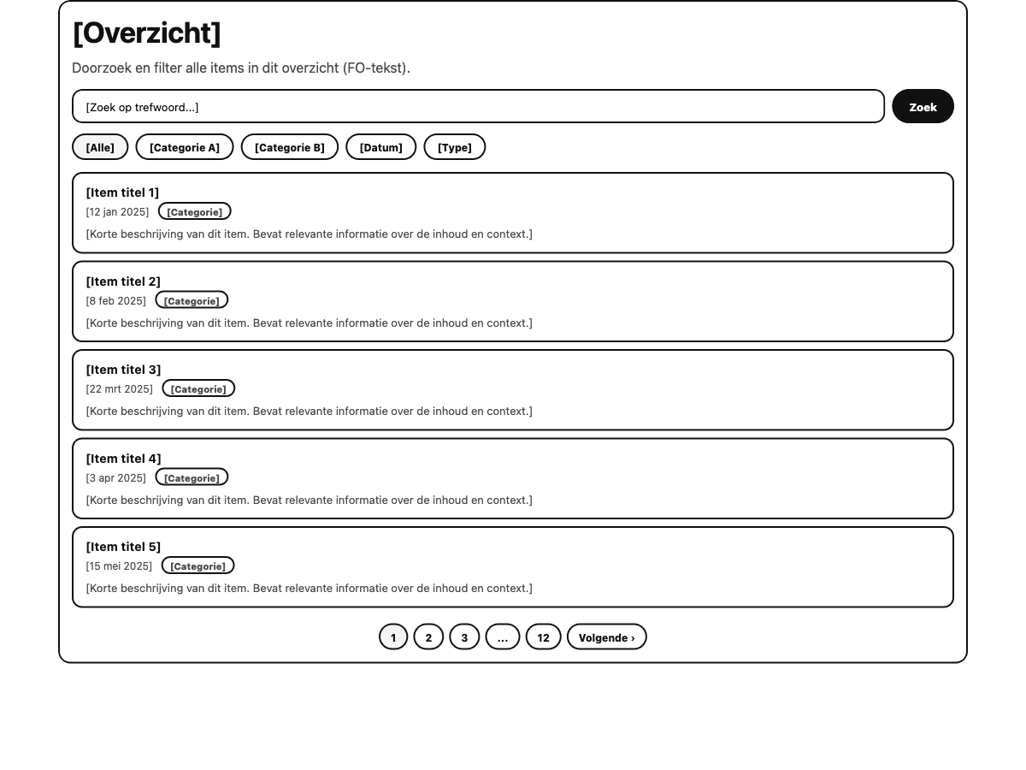
Opmerkingen:
Alleen items van de afgelopen drie maanden tonen. Oudere berichten in het archief tonen.

Agenda
Toon nieuws, vacatures of publicaties met geavanceerde zoek en filter opties.
Opmerkingen:
Alleen items in de toekomst weergeven met eerstkomende bovenaan de lijst. Items die in het verleden liggen mogen in het archief worden gestoond.

Over ons
Ideaal voor informatieve paginas met veel tekst. De sidebar biedt extra navigatie en downloads.

Contact
Ideaal voor informatieve paginas met veel tekst. De sidebar biedt extra navigatie en downloads.
Opmerkingen:
Hier ook een google maps kaartje tonen.

Handig
Perfect voor de homepage en sectie-overzichten. Bezoekers zien direct alle opties in een overzichtelijke grid.

Documenten
Overzichtelijke bibliotheek met downloadbare bestanden zoals PDFs, jaarverslagen en documenten.
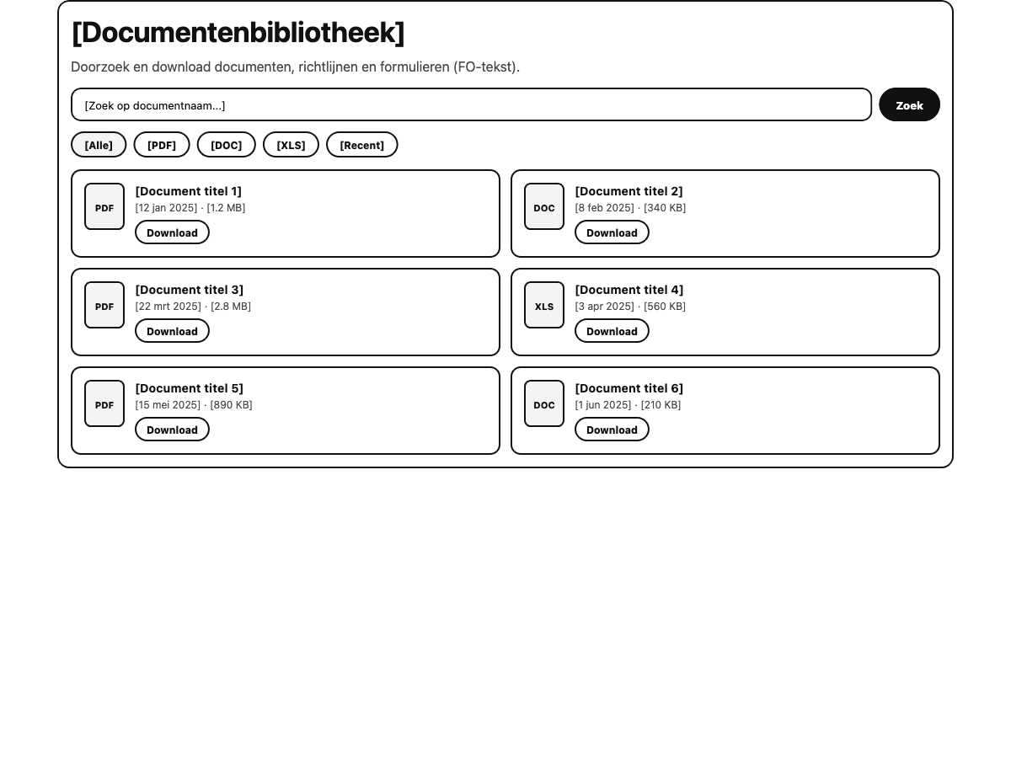
Opmerkingen:
Alleen voor ingelogde gebruikers

Berichten
Toon nieuws, vacatures of publicaties met geavanceerde zoek en filter opties.

Portfolio
Visuele showcase van projecten, cases of onderzoek met aantrekkelijke presentatie.
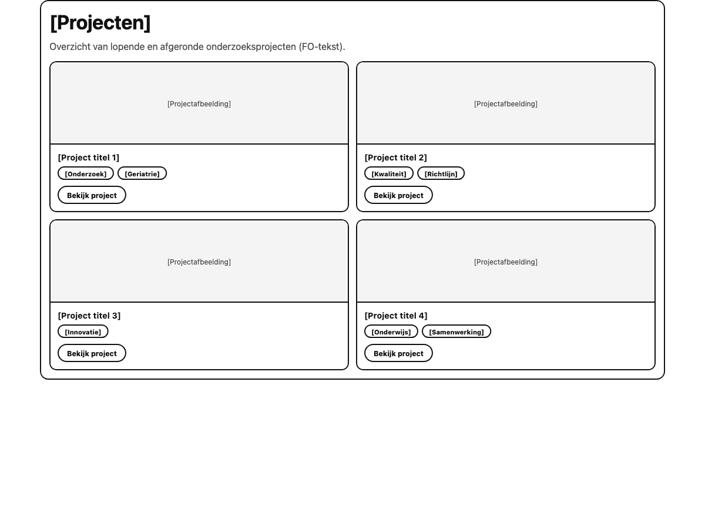

Werkgroepen
Overzicht van werkgroepen en commissies met leden en contactmogelijkheden.
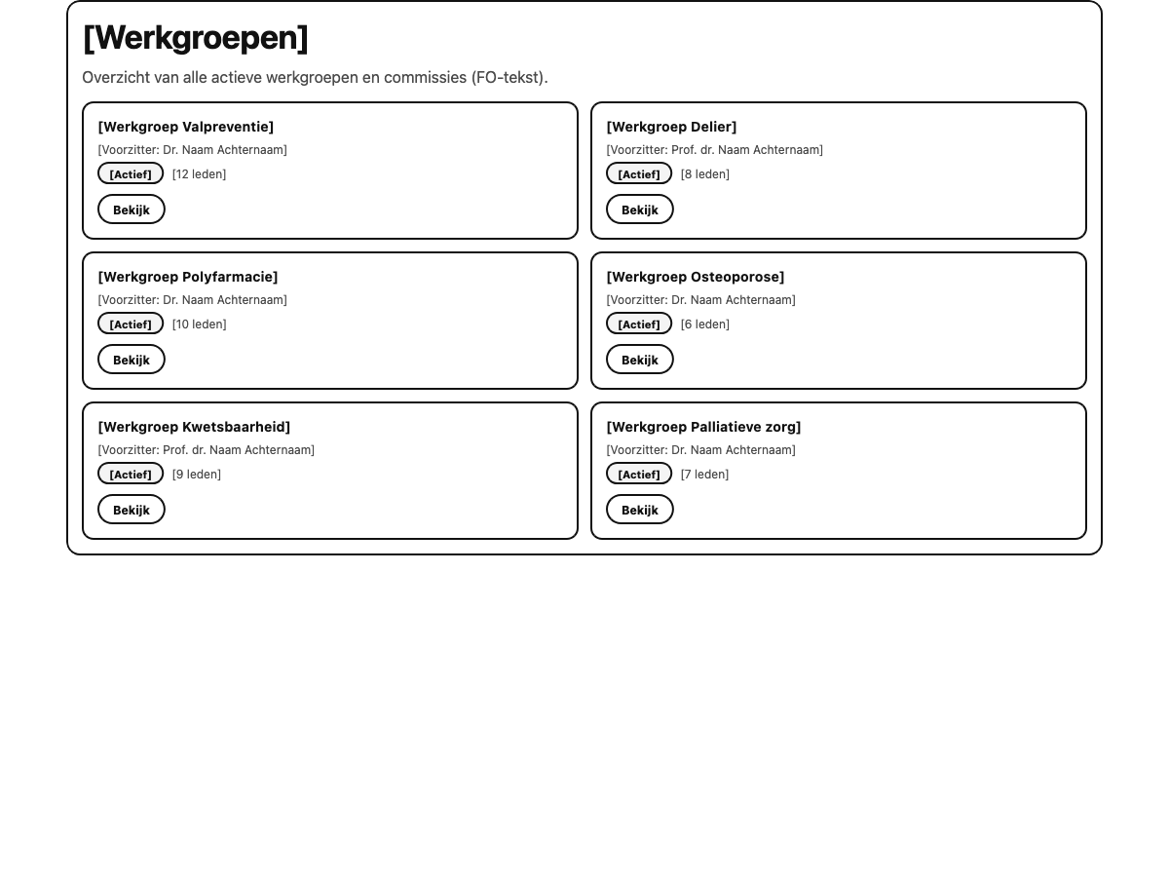

Kaart

Website Structuur
Zo is uw website opgebouwd. Overzichtelijk en logisch gestructureerd:
▪ Home
▪ Vereniging
▪ Nieuws
▪ Agenda
▪ Over ons
▪ Contact
▪ Handig
▪ Kaart

Volgende Stappen
Enthousiast geworden? Dit zijn de volgende stappen:
• Review deze presentatie en het Functioneel Ontwerp
• Eventuele vragen of aanpassingen bespreken
• Offerte ontvangen met prijzen en planning
• Akkoord geven en project starten
• Over 10 weken live met uw nieuwe website
Vragen? Neem contact op!
Email: vincent@medonline.nl
Telefoon: 03060200013

